[IDE Arduino](https://aprendiendoarduino.wordpress.com/2016/12/11/ide-arduino/) – Monitor S

IDE – entorno de desarrollo integrado, llamado IDE (sigla en inglés de integrated development environment), es un programa informático compuesto por un conjunto de herramientas de programación. Puede dedicarse en exclusiva a un solo lenguaje de programación o bien puede utilizarse para varios.

Un IDE es un entorno de programación que ha sido empaquetado como un programa de aplicación; es decir, que consiste en un editor de código, un compilador, un depurador y un constructor de interfaz gráfica (GUI). Además en el caso de Arduino incorpora las herramientas para cargar el programa ya compilado en la memoria flash del hardware.

El IDE de Arduino va a ser la herramienta de trabajo con Arduino y habrá que conocer su funcionamiento.

Los programas de arduino están compuestos por un solo fichero con extensión “ino”, aunque es posible organizarlo en varios ficheros. El fichero principal siempre debe estar en una carpeta con el mismo nombre que el fichero.

Anteriormente a la versión 1.x de Arduino se usaba la extensión “pde”. Cuando se pasó a la versión 1.x hubo grandes cambios, que deben tenerse en cuenta si se usa el código antiguo.

Código fuente del IDE de Arduino está disponible en: <https://github.com/arduino/Arduino/>  y las instrucciones para construir el IDE desde código fuente pueden verse en: <https://github.com/arduino/Arduino/wiki/Building-Arduino>

Para instalar el IDE de Arduino seguir las instrucciones de: <https://aprendiendoarduino.wordpress.com/2016/06/26/instalacion-software-y-configuracion/>

Este es el aspecto del IDE:

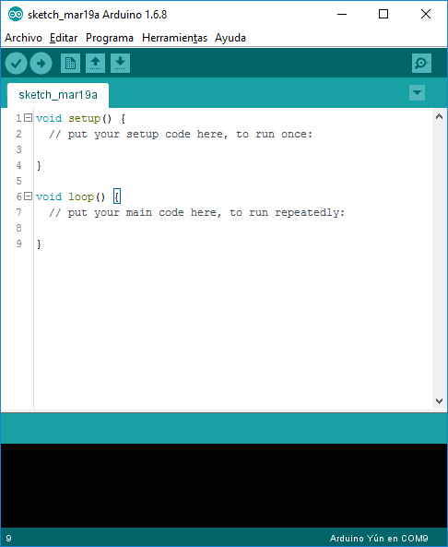

Las novedades de la nueva versión 1.6 del IDE:

* Soporte multiplataforma de arduino
* Detección automática de la placa conectada
* Muestra memoria Flash y SRAM ocupada por un sketch o proyecto
* Autoguardado al compilar y cargar sketch
* Carga de sketch vía red (wifi o ethernet) para Arduino Yun.

El IDE de Arduino es multiplataforma y en caso de instalar el IDE Arduino en otros sistemas operativos estas son las instrucciones:

* Windows: <https://www.arduino.cc/en/Guide/Windows>
* Mac OSX: <http://arduino.cc/en/Guide/MacOSX>
* Linux: <https://www.arduino.cc/en/Guide/Linux> y <http://playground.arduino.cc/Learning/Linux>

**NOTA**: para usuarios de linux/debian, el IDE Arduino está en los repositorios oficiales, pero instalará una versión antigua del IDE. Por lo tanto aunque funcione “apt-get install arduino “, es recomendable hacer la instalación según <https://www.arduino.cc/en/Guide/Linux>. Para ver qué versión se instalará desde el repositorio oficial usar el comando “apt-cache showpkg arduino”

Conozcamos este nuevo entorno de trabajo:

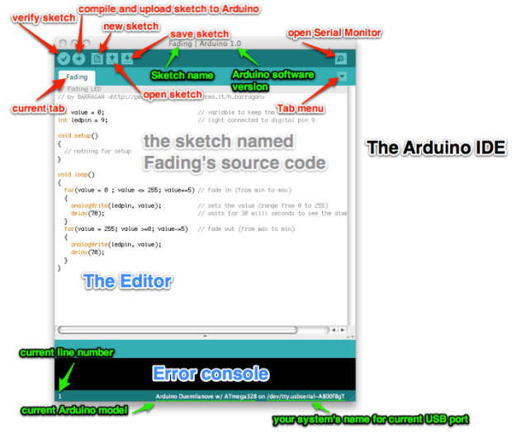

**IMPORTANTE:** Para conocer el entorno de programación a fondo ver: <http://arduino.cc/en/Guide/Environment>

Ver cada uno de los menús y opciones que tiene, los más importantes ahora son:

* Botones de Verificar y Subir
* Botón Monitor Serie
* Consola de Error
* Menú herramientas Placa y Puerto
* Puerto y placa seleccionada
* Menú preferencias
* Proyecto/Sketch
* Resaltado de palabras clave

**Monitor serie**

El monitor serie es una de las partes más importantes del IDE de Arduino porque es nuestra ventana para la comunicación entre Arduino y el ordenador, que se hace a través del cable USB.

El monitor serie muestra los datos enviados por el Arduino a través del puerto serie también nos permite mandar datos al Arduino mediante el puerto serie.

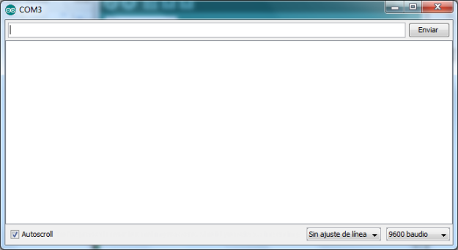

Hay disponibles alternativas al monitor serie que en algunas circunstancias podemos necesitar puesto que el incluido en el IDE de Arduino es bastante sencillo, pero generalmente suficiente.

Una buena alternativa muy completa es el btaru terminal: <https://sites.google.com/site/terminalbpp/>

**Arduino Serial Plotter**. Desde la versión 1.6.6 del IDE de Arduino disponemos de la herramienta Arduino Serial Plotter que nos permite hacer gráficas de los datos mandados por puerto serie.

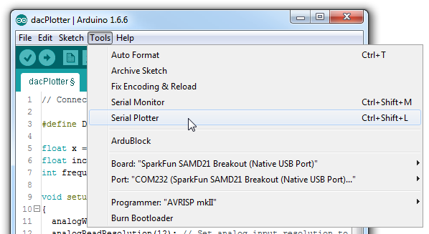

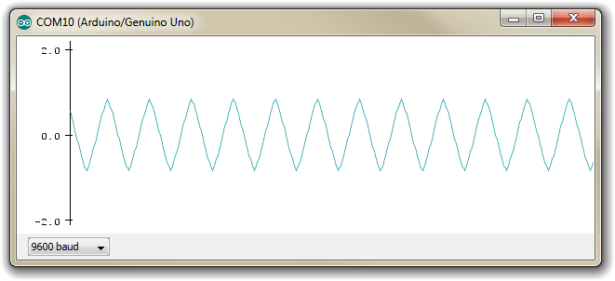

**Práctica:**Cargar el programa “AnalogReadSerial” dentro de los ejemplos, apartado 01.Basics y ver lo que saca por el monitor serie y por el Serial Plotter.

**IDE Online**

Arduino.cc ha sacado un IDE on-line llamado **Arduino Web Editor** que puede usarse en lugar del IDE que acabamos de ver. Este IDE on-line está dentro del proyecto Arduino Create accesible desde <https://create.arduino.cc/> y incluye varios apartados.

Para usar este IDE es necesario instalar un plugin y mediante este wizard online es posible instalarlo: <https://create.arduino.cc/getting-started/plugin>

También es importante señalar que es necesario crearse una cuenta de arduino.cc para poder usar este IDE on-line.

Getting started con Arduino Web Editor: <https://create.arduino.cc/projecthub/Arduino_Genuino/getting-started-with-the-arduino-web-editor-4b3e4a>

En estas publicaciones del blog de arduino.cc habla de Arduino Create:

* <https://blog.arduino.cc/2015/05/05/sneak-peak-arduino-create/>
* <https://blog.arduino.cc/2015/12/02/the-next-steps-of-the-arduino-create-betatesting/#more-12820>
* Video: <https://youtu.be/6cRFf4qkcTw>

Con **Arduino Web Editor** es posible escribir y cargar sketchs a cualquier placa Arduino directamente desde el navegador, guardar todos los sketches en el Arduino Cloud y acceder a ellos desde cualquier dispositivo.

El nuevo IDE de Arduino Web está siempre actualizado, incluyendo las últimas librerías y cores de las placas sin tener que instalar nada. Las placas conectadas al ordenador aparecen automáticamente en un desplegable.

Los ejemplos están disponible con los esquemáticos de conexión y también permite subir tus sketches con el esquemático y diagrama eléctrico, de forma que está todo en un mismo lugar.

Para poder usarlo es necesario descargar un plug-in en función del sistema operativo (Windows/Linux/Mac OS).  El código fuente y los binarios de este plugin están en: <https://github.com/arduino/arduino-create-agent>

Este plugin (agente) detecta automáticamente los puertos USB de nuestro ordenador y detecta cualquier placa Arduino conectada, si estamos cargando un sketch o si estamos usando el monitor serie.

Este plugin está basado en el serial-port-json-server de johnlauer: <https://github.com/johnlauer/serial-port-json-server> que permite comunicarte con el puerto serie de un ordenador desde un navegador. Esto permite hacer aplicaciones web que se pueden comunicar con el puerto serie local. Más información y ejemplo en: <http://chilipeppr.com/>

Esto no es una sustitución del IDE tradicional, sino un complemento para quien no quiera instalarse el IDE. Arduino.cc ha mostrado su intención de dar siempre a la comunidad un IDE off-line, aunque actualmente están fomentado el uso del IDE online.

**Cargar Programa en Arduino**

El IDE de Arduino contiene un editor de texto para escribir nuestro sketch, una consola de error y un área con los menús y los botones que realizan las funciones más comunes como son abrir sketch, guardar sketch, compilar y cargar programa.

Cuando cargamos un programa en Arduino, estamos usando el bootloader de Arduino, que es un pequeño programa cargado en el microcontrolador que permite subir el código sin usar hardware adicional. El bootloader está activo unos segundos cuando se resetea la placa, después comienza el programa que tenga cargado el Arduino en su memoria Flash. El led integrado en la placa (pin 13) parpadea cuando el bootloader se ejecuta.

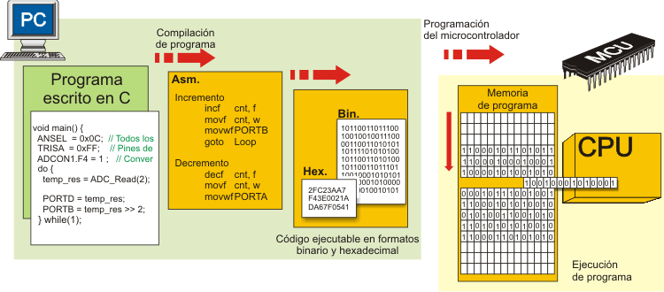

**Configuración inicial del IDE**

Después de la instalación, lo primero es configurar el IDE para facilitar la edición de nuestros programas, que nos muestre toda la información de compilación y subida de programas a Arduino y que nos muestre por pantalla todos los warnings del compilador. Cuanta más información tengamos, más fácil será localizar un problema.

Para ello, entrar en el menú Archivo → preferencias y activar:

* Números de Línea
* Mostrar salida detallada en la compilación y al subir un sketch
* Configurar la ruta de nuestro workspace
* Advertencia del compilador: Todos
* Asociar extensión .ino a nuestro IDE
* Habilitar plegado de código
* Verificar el código después de subir

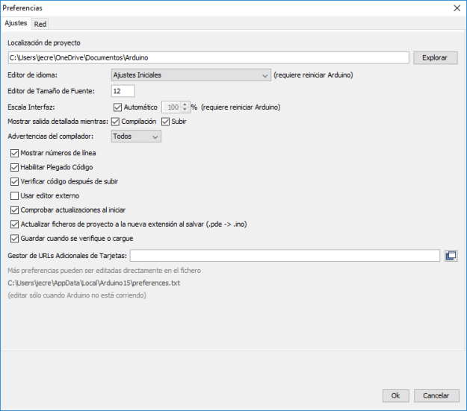

Desde esta pantalla configuramos donde se guardan las preferencias, sketches y librerías, de forma que al instalar una actualización mantenemos todos los datos o si instalamos varios IDEs van a compartir estos datos.

* Las preferencias se guardan en el directorio: C:\Users\**nombre_usuario**\AppData\Local\Arduino15\, así como el listado de librerías y placas disponibles desde el gestor de librerías y tarjetas.
* Los sketches y librerías se guardan en C:\Users\**nombre_usuario**\Documentos\Arduino

**Gestor de Tarjetas**

El gestor de tarjetas disponible desde el menú herramientas → Placa → Gestor de tarjetas, nos muestra a qué tipo de placas tenemos soporte para programarlas y además podemos instalar el soporte para otro tipo de placas que no son Arduino.

Por defecto tenemos instalado el soporte a las placas Arduino AVR que son la mayoría, pero nos permite instalar el soporte para los Arduino con MCU ARM de 32 bits como el Arduino MKR1000 o las Intel como el Arduino 101.

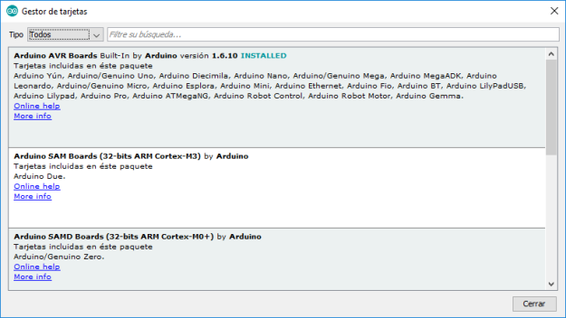

En este enlace explica como instalar nuevos cores: <https://www.arduino.cc/en/Guide/Cores>

Cuando tengamos algún problema, la primera opción es recurrir a la guía de Troubleshooting: <http://arduino.cc/en/Guide/Troubleshooting>

**Otros IDEs**

Además del IDE oficial disponemos de un IDE online en <https://create.arduino.cc/>

También hay simuladores de Arduino: <https://aprendiendoarduino.wordpress.com/2016/06/27/simuladores-arduino/>

Y por supuesto podemos programar Arduino con herramientas visuales como scratch o similares: <https://aprendiendoarduino.wordpress.com/2016/06/28/programacion-visual-arduino/>

Como hemos visto, hay dos arduinos: [www.arduino.cc](http://www.arduino.cc/) y [www.arduino.org](http://www.arduino.org/). Esto supone que hay dos IDEs que a simple vista son similares pero internamente hay bastantes diferencias. El IDE recomendado para trabajar al ser el más completo es el de [www.arduino.cc](http://www.arduino.cc/).

**IMPORTANTE**: la versión del IDE de arduino.org es la 1.7.11, puede llevar a error y pensar que es una versión superior al IDE de arduino.cc que va por la version 1.6.13, pero no es cierto, se trata de un IDE diferente, es más, el IDE de arduino.org está menos evolucionado que el IDE de arduino.cc. Ver Issue: <https://github.com/arduino-org/Arduino/issues/2>

Si ya tenemos instalado el IDE de arduino.cc el instalador del IDE de arduino.org trata de desinstalarlo como si fuera una versión anterior, cuando realmente es un IDE diferente. Por este motivo es mejor hacer una instalación manual del IDE de arduino.org.